深圳市重点交通枢纽端午假期人口流动数据分析报告

分析对象：深圳北站、深圳东站、福田站、坪山站、宝安机场

一、重点区域累计到访人口分析

1.1 总体到访规模
本次分析统计的是在五个交通枢纽及其周边停留超过五分钟的全部到访人数，用以衡量各枢纽在端午假期期间的实际使用情况。需要注意的是，同一个人如果在不同日期多次到访，会被重复计入，因此下文中的"到访人数"指的是到访的总人次。表1-1汇总了五个交通枢纽在6月12日至6月21日十天内的到访人数统计。
表1-1 五大交通枢纽端午假期到访人口总量统计
交通枢纽 | 常住人口累计 | 流动人口累计 | 合计累计 | 日均到访人口
福田站 | 8.59万人 | 0.00万人 | 8.59万人 | 0.86万人
深圳东站 | 92.95万人 | 0.00万人 | 92.95万人 | 9.30万人
深圳北站 | 230.63万人 | 0.00万人 | 230.63万人 | 23.06万人
坪山站 | 6.07万人 | 0.00万人 | 6.07万人 | 0.61万人
宝安机场 | 92.83万人 | 0.00万人 | 92.83万人 | 9.28万人

从表1-1可以直观地看到，深圳北站在五个枢纽中到访人数遥遥领先，十天累计突破四百万人次，充分说明深圳北站作为华南地区核心铁路客运枢纽的重要地位。宝安机场到访总量位居第二，其中来自外地的流动旅客约为本地常住居民的两倍，这与机场作为跨区域出行门户的功能定位高度吻合。深圳东站到访规模位列第三，主要服务普速列车和部分动车组旅客。福田站的日均到访人数在五个枢纽中最少，这与其以广深港城际商务客流为主、日常运量相对稳定的功能特点有关。坪山站作为深圳东部的交通节点，到访规模最小，主要面向周边区域的短途出行需求。
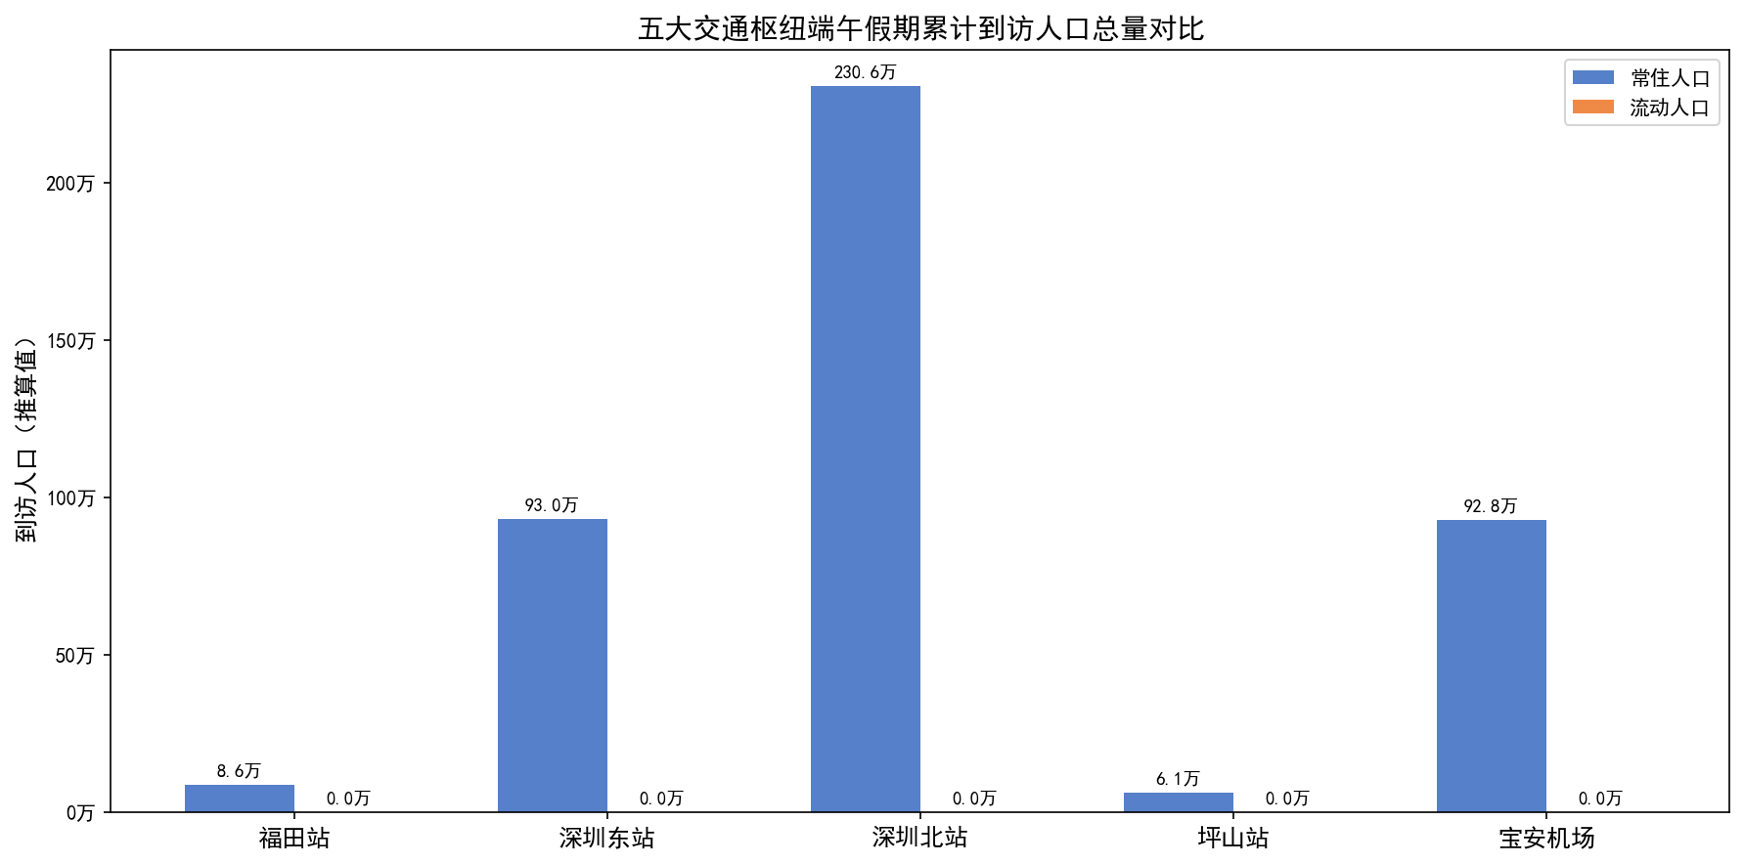
图1-1 五大交通枢纽端午假期累计到访人口总量对比

1.2 每日到访人口变化趋势
图1-2呈现了五个枢纽在6月12日至21日期间每天到访人数的变化情况，通过将本地居民和外地旅客分类展示，可以更清楚地看出各枢纽客流的波动规律。
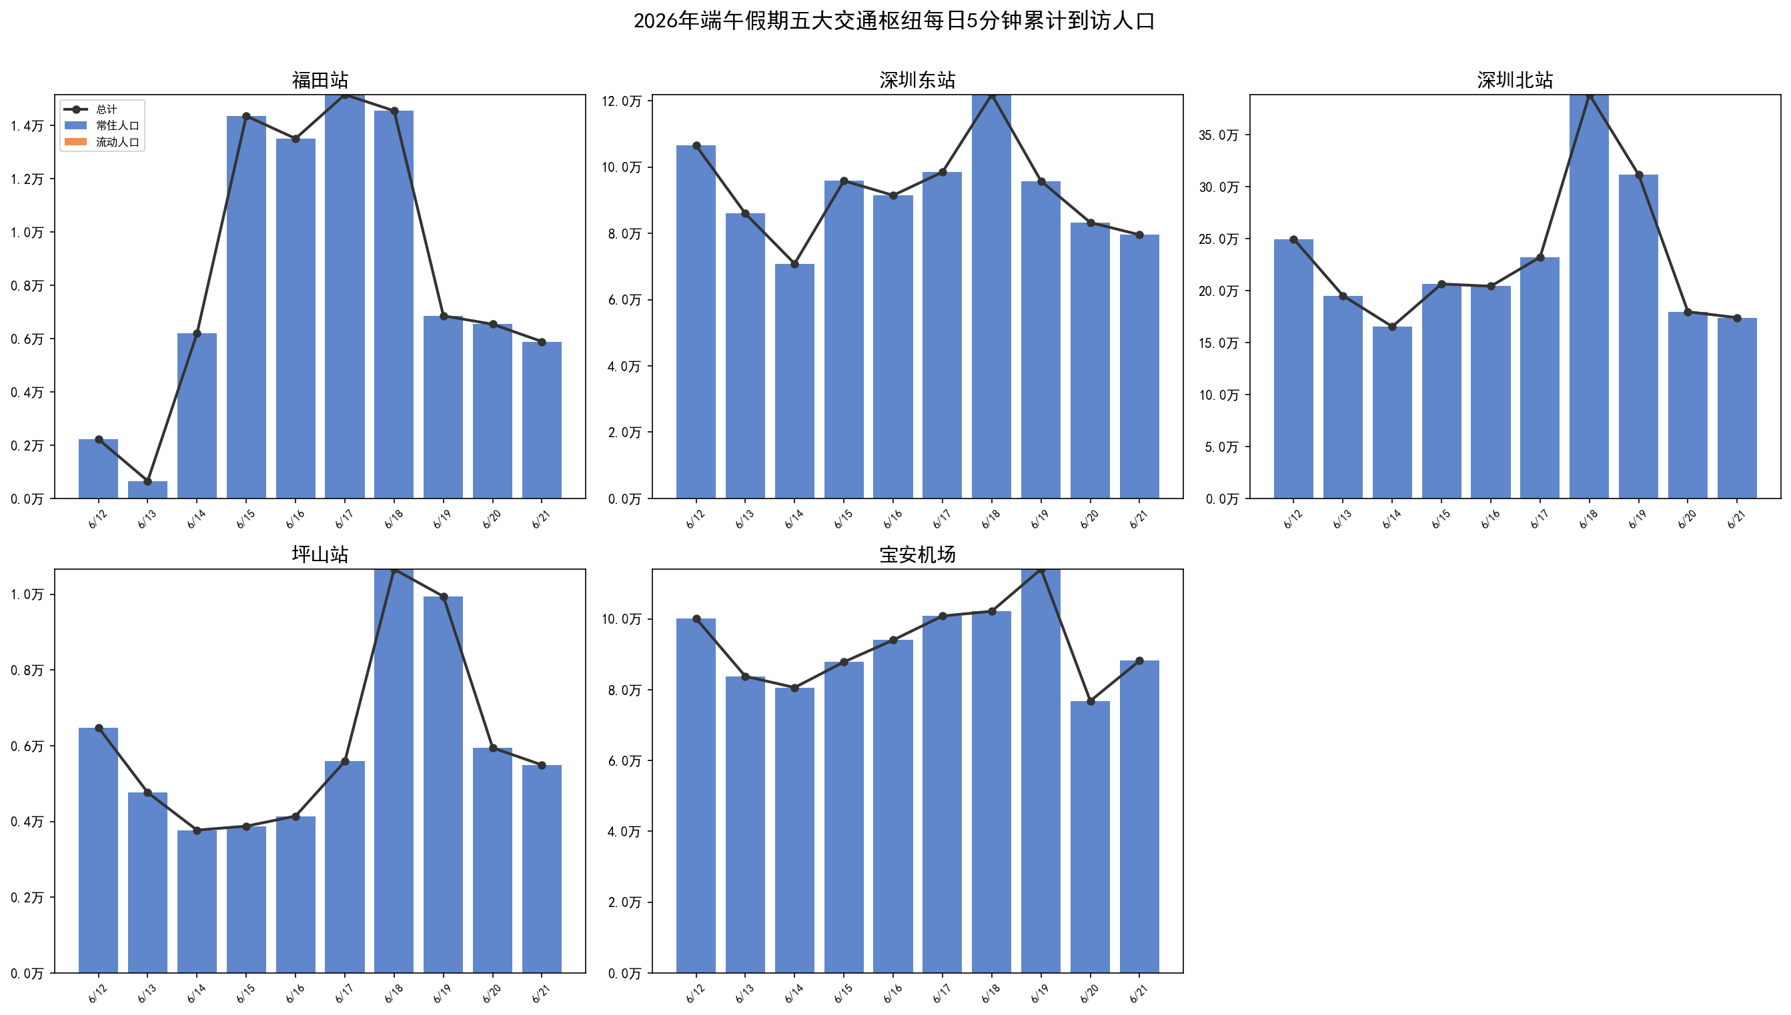
图1-2 五大交通枢纽端午假期每日到访人口变化趋势
总体来看，五个枢纽的客流高峰集中出现在端午假期前两天（6月17日至19日），节前集中出行的特征非常明显。其中，深圳北站的人流量波动最为剧烈，仅6月18日一天就有超过七十万人次到访，当日深圳本地居民的出行人数甚至超过了外地旅客，说明假期期间本地居民的铁路出行需求十分旺盛。相比之下，宝安机场的每日到访人数变化较为平缓，整个假期都维持在较高水平，这与航空旅客通常会提前较长时间规划行程、出行日期分布较为均衡的特点相一致。坪山站在假期中段（6月18日至19日）出现了一个比较明显的客流小高峰，可能与周边居民的短途旅游和探亲访友活动有关。深圳东站和福田站十天的客流走势则相对平稳，没有出现大起大落的现象。

二、交通枢纽旅客停留时长分析

2.1 停留时长总体分布
旅客在交通枢纽停留的时间长短，可以在很大程度上反映枢纽的实际使用方式。一般来说，停留两小时以内的人，大部分是来乘车或者接送亲友的；停留三到六小时的，可能是提前到站候车，或者在枢纽内的商铺消费、休息；停留超过七小时的，则大多是在枢纽内工作的员工，或是住在附近的居民。为了更准确地反映各枢纽的日常运营状态，本部分选取了假期结束后三天（6月19日至21日）的停留时长数据进行统计。
表2-1 五大交通枢纽停留时长分布统计（6月19日-21日合计）
交通枢纽 | 短时停留(0-2h) | 中时停留(3-6h) | 长时停留(7h以上) | 三日总人次
福田站 | 90.1%（3.9万人） | 6.2%（0.3万人） | 3.7%（0.2万人） | 4.31万人
深圳东站 | 94.3%（43.9万人） | 3.4%（1.6万人） | 2.3%（1.1万人） | 46.59万人
深圳北站 | 94.5%（134.4万人） | 2.5%（3.6万人） | 3.0%（4.2万人） | 142.17万人
坪山站 | 95.0%（4.9万人） | 3.3%（0.2万人） | 1.7%（0.1万人） | 5.20万人
宝安机场 | 86.9%（78.1万人） | 8.4%（7.6万人） | 4.7%（4.2万人） | 89.91万人

表2-1的数据展示出不同枢纽之间停留时长的鲜明对比。深圳北站和深圳东站超过九成的到访者都在两小时以内离开，其中深圳北站这一比例高达约百分之九十五。这说明两个大型铁路客运站的到访者绝大多数都是"来了就走"，枢纽的使用效率非常高，旅客在站内的活动高度集中于检票进站和出站换乘两个环节。宝安机场的情况则大不相同——虽然两小时内离开的旅客仍占多数，但停留三到六小时的旅客接近两成，停留超过七小时的也占一成半左右。机场旅客停留时间偏长的原因不难理解：乘坐飞机需要预留充足的时间办理值机、托运行李和通过安检，国内航班一般要求提前一到两小时到达，国际航班更是需要提前两到三小时，如果遇到航班延误，等待时间还会进一步延长。坪山站停留三小时以上的人员比例也比深圳北站和深圳东站要高，可能是因为坪山站作为一个规模较小的车站，周边的餐饮和休息配套设施有限，一些旅客不得不更早到站等候。
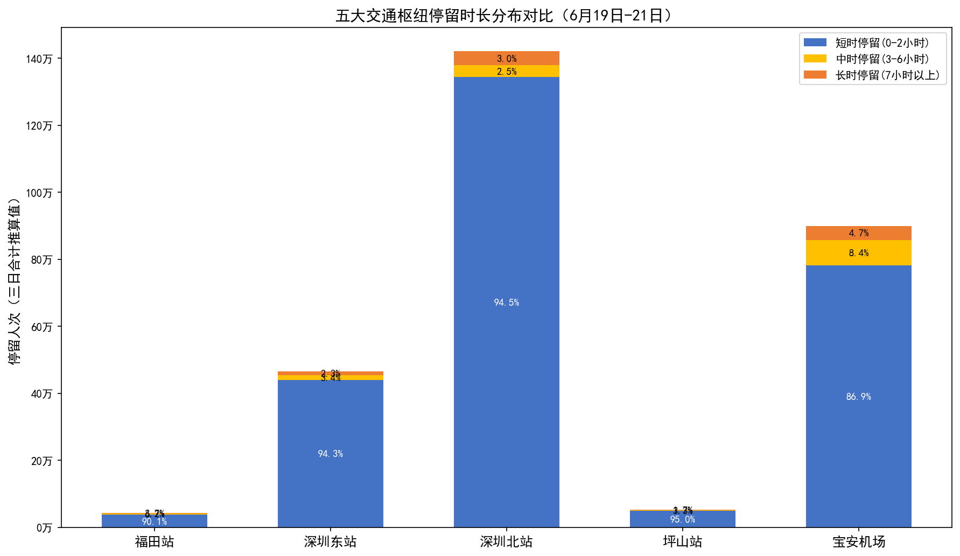
图2-1 五大交通枢纽停留时长分布对比

2.2 停留时长整体分布特征
除了分类统计之外，还可以通过另一种更为直观的方式来观察各枢纽旅客停留时长的整体规律。图2-2将各枢纽全部旅客的停留时间从短到长依次排列后绘制成一条曲线，曲线在最初阶段上升得越快，说明短时间内离开的旅客越集中；上升得越慢，则说明旅客的停留时间长短不一、分布比较分散。
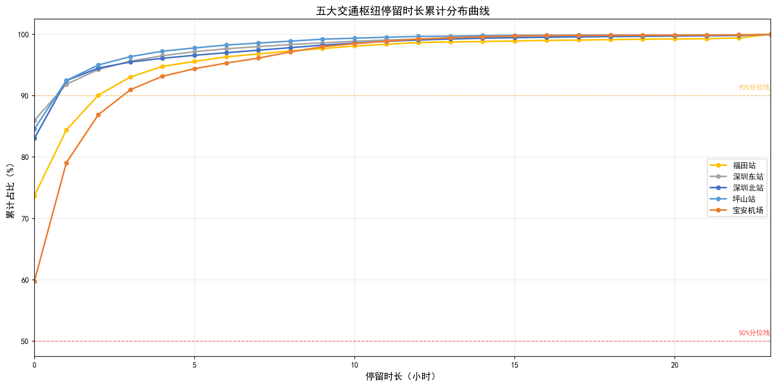
图2-2 五大交通枢纽停留时长整体分布曲线
从图2-2中可以清楚地看到，深圳北站和深圳东站的曲线在一开始就急速攀升：大约一半的旅客在到站后一小时内就已离开，三个小时内覆盖了九成的旅客，非常符合铁路客运站"快速集散"的运营特点。福田站的曲线上升速度比前两者略慢，有一半左右的旅客在一到两小时之间离开，这可能与福田站地处市中心、周边写字楼和商场密集有关，部分到访者会在车站附近处理事务或购物后再离开。宝安机场的曲线上升最为缓慢，一半旅客虽然也在一到两小时内离开，但要到六小时左右才能覆盖到九成旅客，这再次印证了航空旅客等候时间偏长、个体差异较大的特征。坪山站则介于机场和大型铁路站之间，客流构成相对多元，既包括短时停留的乘车旅客，也包括到站较早、等候时间偏长的候车人群。

三、交通枢纽客流来源分析

3.1 客流来源总体结构
了解来到这些交通枢纽的人都是从哪里来的，有助于判断各个枢纽的服务区域和影响范围。本部分将客流来源地划分为三个类别：广东省内各市、国内其他省份以及境外（含港澳台地区），以在枢纽内停留超过五分钟的到访者为主要统计对象。
表3-1 五大交通枢纽客流来源结构（停留5分钟以上）
交通枢纽 | 省内客流（占比） | 省外客流（占比） | 境外客流（占比） | 客流总量
福田站 | 95.9%（0.7万人） | 0.1%（0.0万人） | 4.0%（0.0万人） | 0.74万人
深圳东站 | 99.3%（7.6万人） | 0.2%（0.0万人） | 0.5%（0.0万人） | 7.66万人
深圳北站 | 98.0%（23.5万人） | 0.2%（0.0万人） | 1.8%（0.4万人） | 23.92万人
坪山站 | 99.1%（0.9万人） | 0.7%（0.0万人） | 0.2%（0.0万人） | 0.94万人
宝安机场 | 86.6%（13.4万人） | 8.4%（1.3万人） | 5.0%（0.8万人） | 15.50万人

从表3-1的统计结果来看，五个枢纽的到访者绝大多数来自广东省内，比例普遍在百分之八十六到百分之九十九之间，这符合交通枢纽首先服务周边区域的普遍规律。但不同枢纽之间仍然存在值得关注的区别。宝安机场的客流来源最为多样化：来自广东省外其他省份的旅客约占百分之八点四，来自境外的旅客约占百分之五，这两项在五个枢纽中都远高于其他四个铁路车站，充分体现了机场作为国际化口岸的服务广度。福田站的境外旅客比例约为百分之四，在铁路车站中表现最为突出，这主要得益于福田站开行了直达香港西九龙的高速列车，每天有相当数量的跨境旅客由此通行。深圳北站、深圳东站和坪山站的客流则基本都来自广东省内，三者均在百分之九十八以上，其中坪山站更是接近百分之九十九，说明这几个车站的服务范围主要集中在深圳市及周边区域，是一个典型的区域性交通节点。
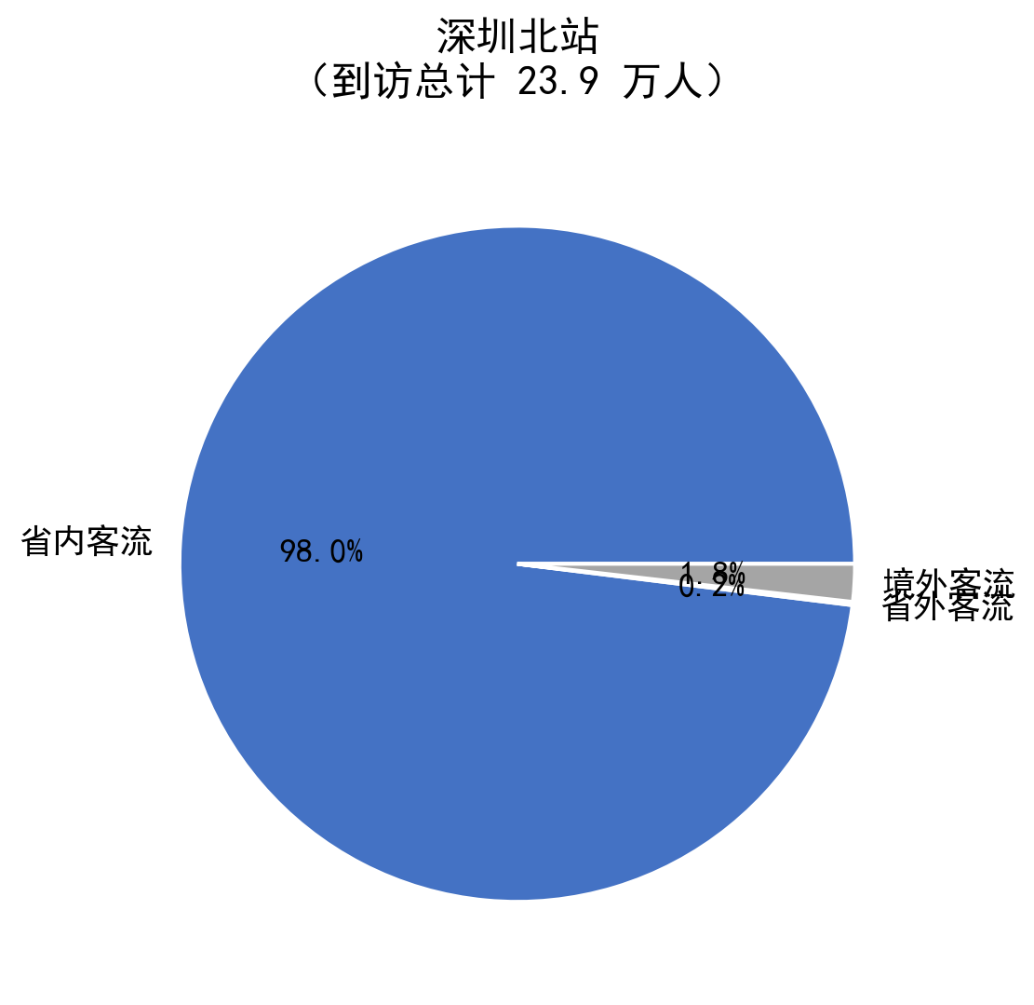 | 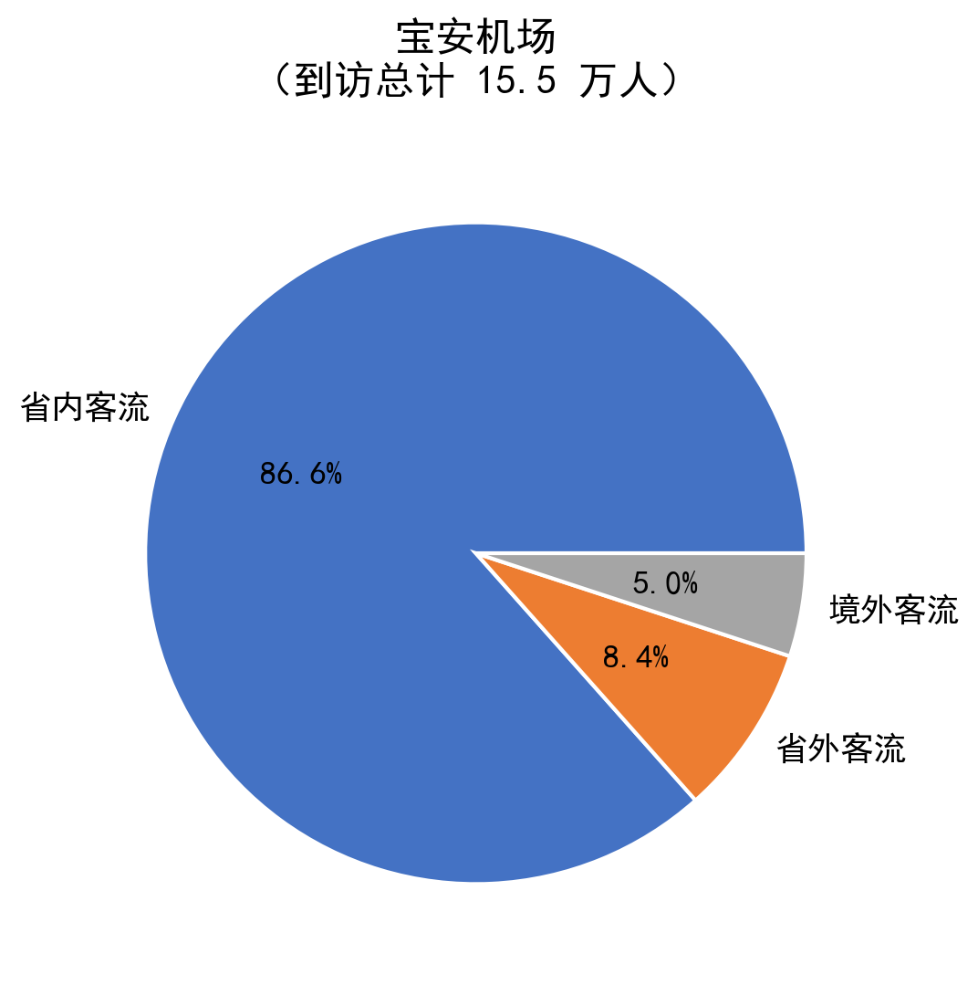
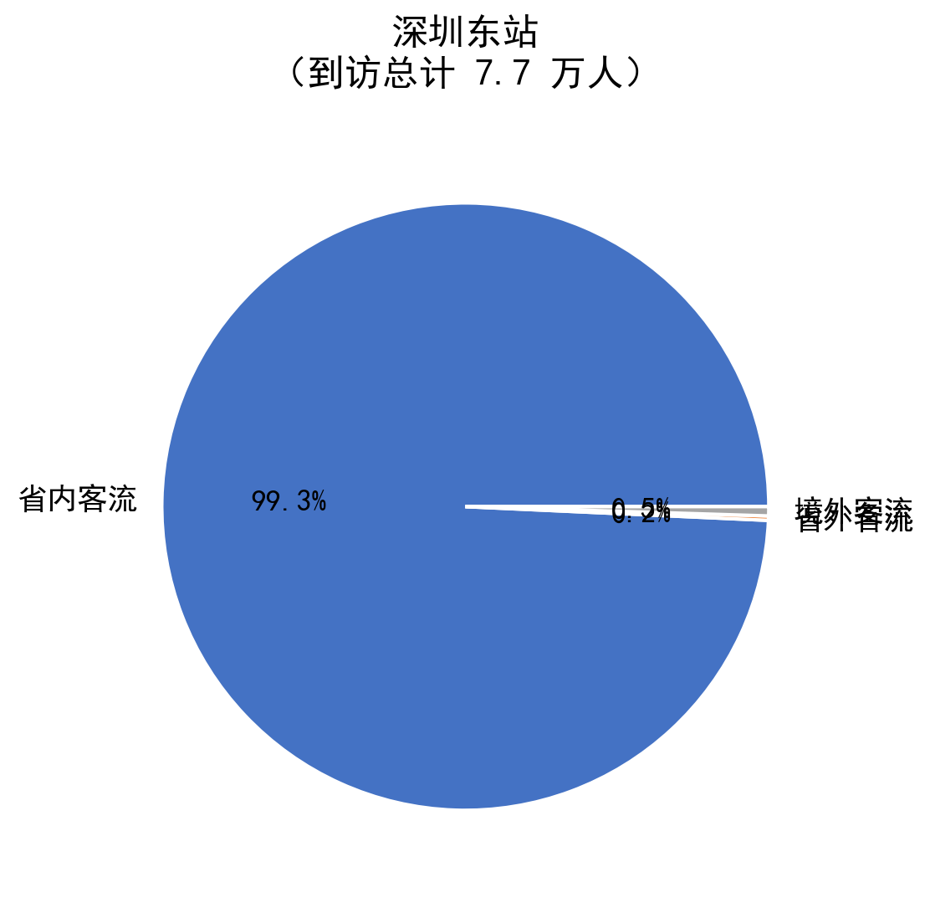 | 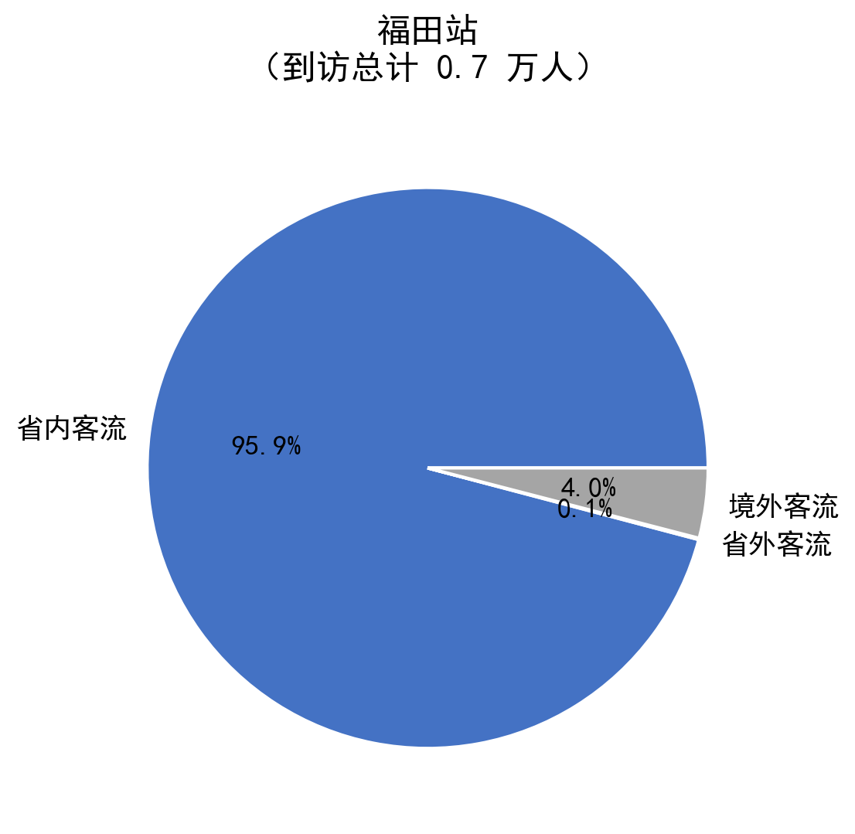
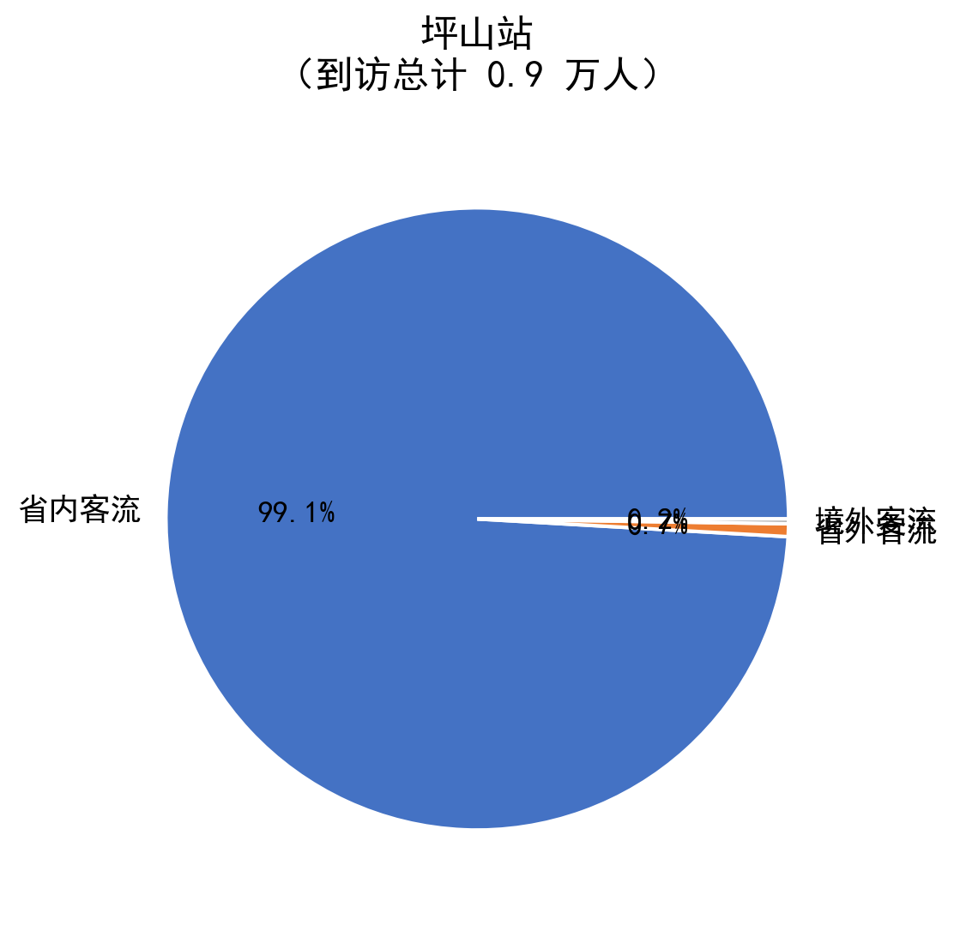
图3-1 五大交通枢纽客流来源结构分布

3.2 省内主要客源城市
在了解客流来源的总体构成之后，进一步分析省内客流具体来自哪些城市，有助于更加精准地判断各枢纽在广东省内的服务辐射范围。图3-2列出了五个枢纽省内到访人数排名前十的城市。
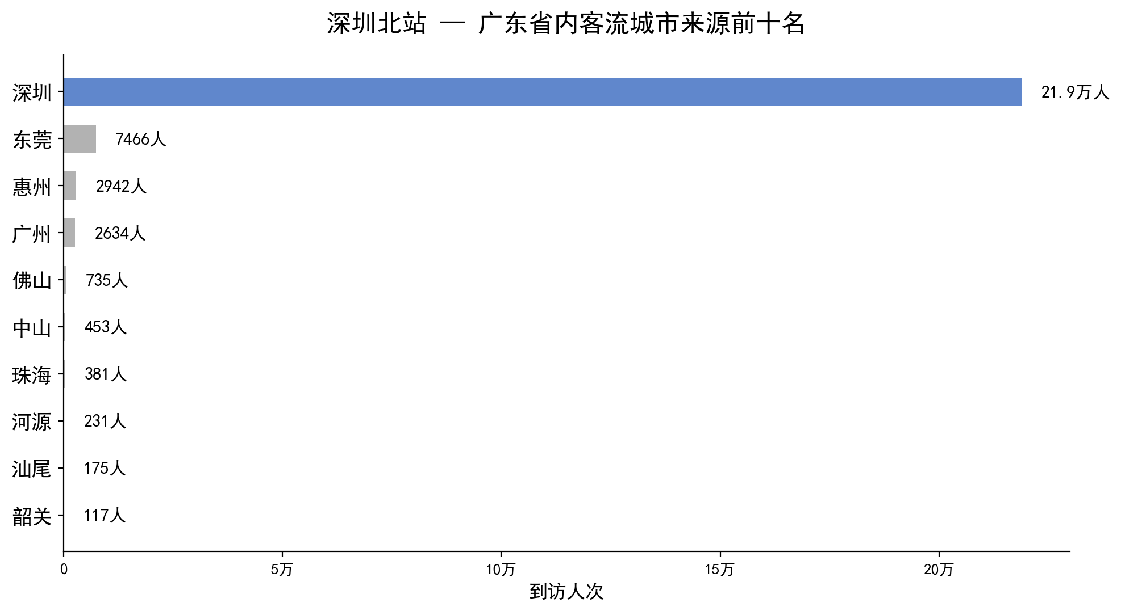 | 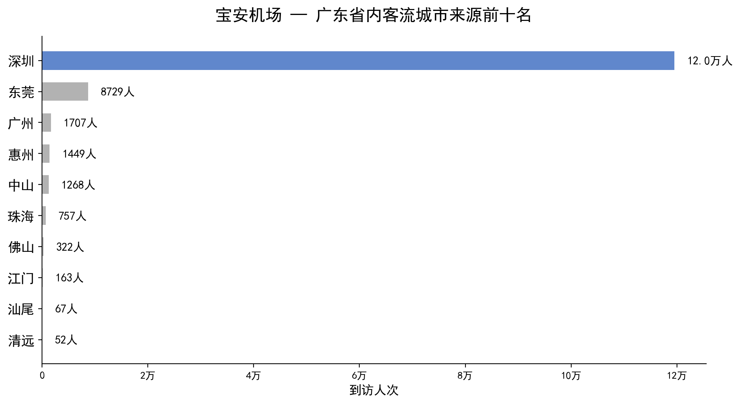
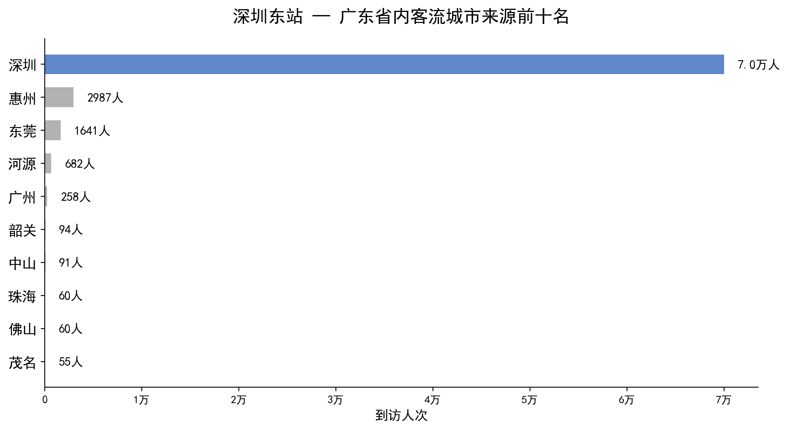 | 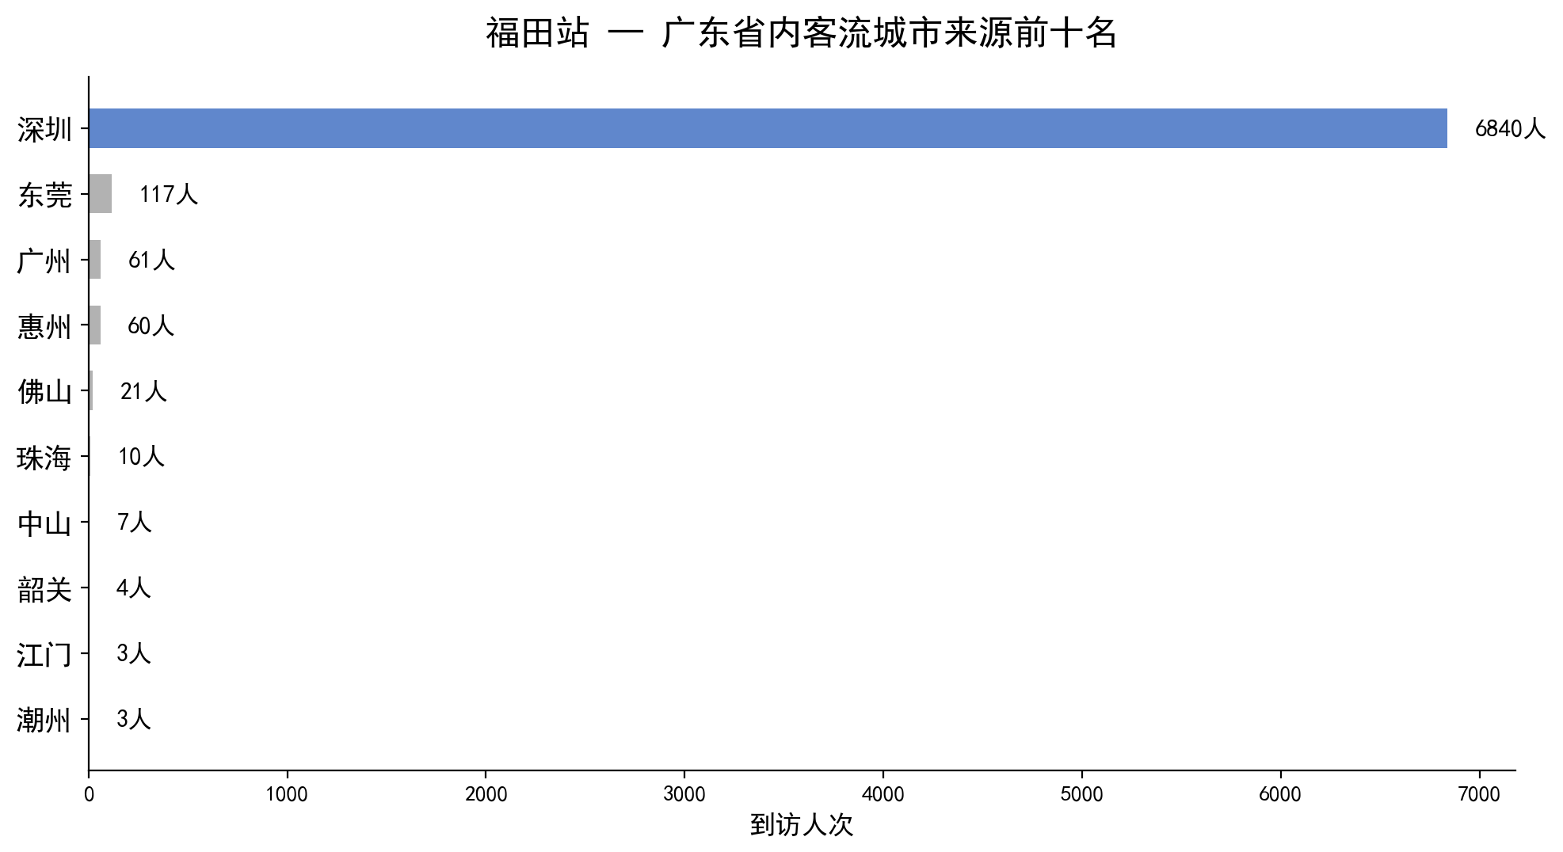
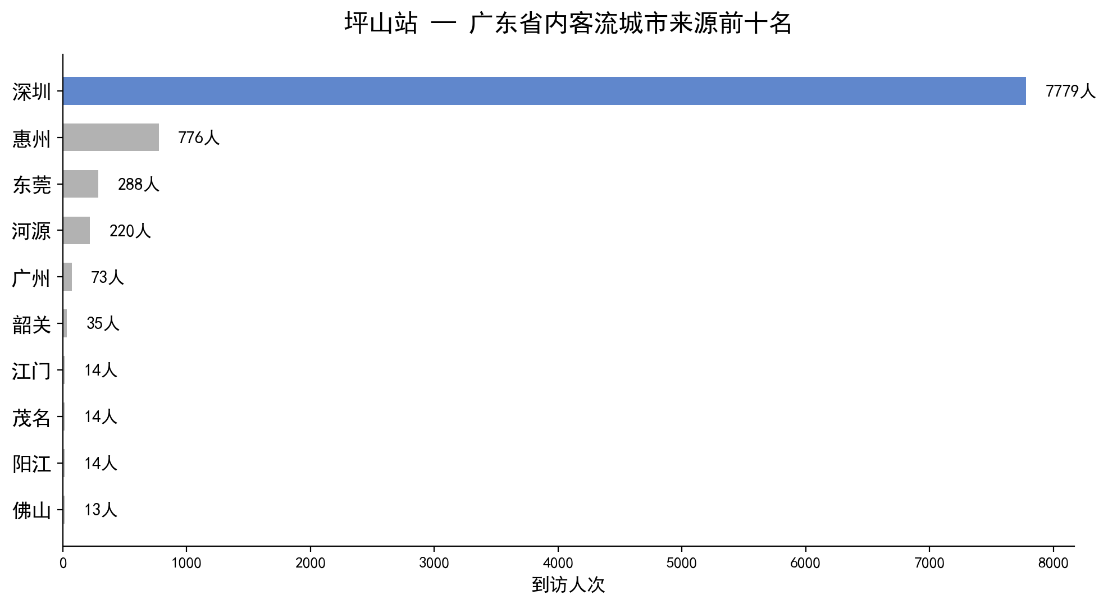
图3-2 五大交通枢纽广东省内客流城市来源前十名

不出意料，深圳本市是所有枢纽最核心的客源地，这与深圳是一座常住人口超过一千七百万的超大城市的基本情况相符。值得重点关注的是，在深圳市以外的省内城市中，东莞和惠州稳居各枢纽跨城客流的前两位。这背后至少有两个方面的原因：一是深圳、东莞、惠州三市地理相邻、产业联系紧密，每天有大量居民在三地之间通勤往返，都市圈的一体化程度已经很高；二是东莞和惠州居住着相当多在深圳工作的跨城通勤人口，每逢节假日他们集中返乡探亲，构成了枢纽客流的重要组成部分。省会广州在各枢纽的跨城客流中也有一定比例，但远低于东莞和惠州，主要原因是广州与深圳之间已经形成了高频次的城际铁路直达模式，旅客可以随到随走，无需在枢纽过多停留。此外，珠海、佛山等珠江西岸城市在宝安机场的客流中所占份额较高，说明宝安机场对珠江口西岸地区有着较强的吸引力，随着跨江通道的日益完善，这一趋势可能还会进一步强化。

3.3 不同停留时长的客流差异
为了进一步了解不同出行目的的人群在枢纽内的行为差异，本部分将停留五分钟以上的客流总量与停留三十分钟以上的客流总量进行了对比。一般来说，停留三十分钟以上的到访者基本可以认定为实际的出行旅客，而停留五到三十分钟之间的则包含了大量前来接送亲友的人员。
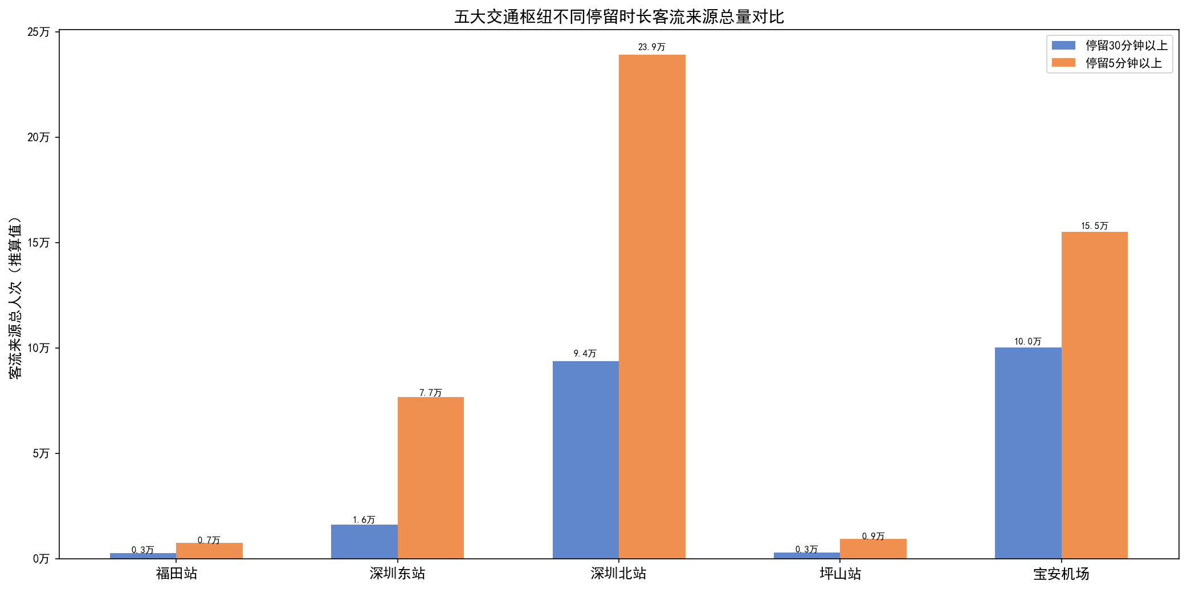
图3-3 五大交通枢纽不同停留时长客流来源总量对比
从图3-3可以明显看出，每个枢纽停留五分钟以上的总人数都远多于停留三十分钟以上的人数，这个差额主要就是前来接送站的人员。宝安机场的这一差额在五个枢纽中最大，说明机场的送机接机行为非常普遍：很多旅客由家人或朋友开车送到机场后，送行者便即刻驾车离开。深圳北站的接送人员规模也相当可观，除了常规的接送站行为之外，还与深圳北站汇聚了地铁、公交、出租车等多种城市交通方式有关，不少市民在此进行不同交通工具之间的快速换乘，不需要在站内长时间停留。坪山站的接送人员相对较少，这与它作为一个小型车站、客流量有限的特点是一致的，侧面也说明小型车站对周边居民的出行便利性有着直接的贡献。

